Lesbrief HACCP- voedselveiligheid Opdracht 4
Lesdoel
Aan het einde van de les kun je uitleggen wat persoonlijke hygiëne is, waarom het belangrijk is voor voedselveiligheid en wat het verschil is tussen een voedselinfectie en voedselvergiftiging.
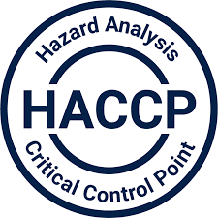
Werktijd
1 lesuur
Beoordeling
- kwaliteit en verzorging van de opdracht onvoldoende / voldoende / goed

Opdracht

- Bekijk het filmpje van de smaakpolitie. Wat vinden jullie van de hygiëne in de keuken van deze school? Hoe zou jij het anders aanpakken als je zelf de lunch gaat bereiden?
…………………………………………………………………………………………
…………………………………………………………………………………………
…………………………………………………………………………………………
…………………………………………………………………………………………
- Zoek op wat een kruisbesmetting is. Noem minimaal 2 voorbeelden van een kruisbesmetting.
…………………………………………………………………………………………
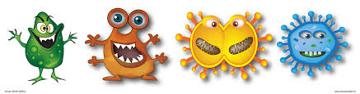
…………………………………………………………………………………………
- Bekijk het filmpje van RTL nieuws. Wat de symptomen zijn van een voedselinfectie en wat de symptomen zijn van een voedselvergiftging?
…………………………………………………………………………………………
…………………………………………………………………………………………
…………………………………………………………………………………………
…………………………………………………………………………………………
- Wat is het verschil tussen een voedselinfectie en een voedselvergiftiging?
…………………………………………………………………………………………
…………………………………………………………………………………………
…………………………………………………………………………………………

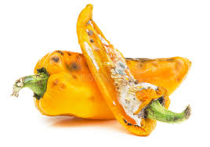
- Bespreek de antwoorden met een klasgenoot.
- Pas je antwoorden aan waar dat nodig is.
- Klaar? Sla het werkblad op in de map ‘Activiteit organiseren’.

